С нового года необходима перенастройка контрольно-кассовой техники для налогоплательщиков, применявших ЕНВД

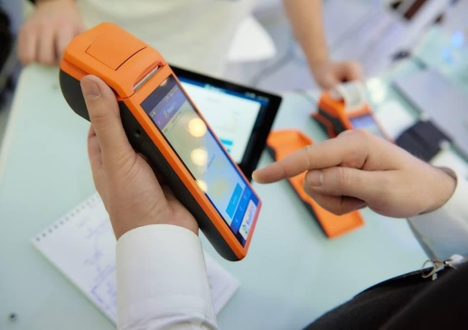
С 1 января 2021 года отменяется применение налогового режима единый налог на вмененный доход для отдельных видов деятельности. До конца года налогоплательщики должны выбрать наиболее удобный для них режим налогообложения
Учитывая, что одним из обязательных реквизитов кассового чека является «применяемая система налогообложения», плательщикам ЕНВД обязательно следует внести изменения в настройки ККТ до формирования первого фискального документа. Сделать это можно как самостоятельно, так и с помощью организаций, оказывающих такие услуги.
Межрайонная ИФНС России №3 по Архангельской области и Ненецкому автономному округ обращает внимание на то, что применяемая пользователем система налогообложения не указывается при регистрации контрольно – кассовой техники. Следовательно, ее изменение не требует перерегистрации ККТ в налоговом органе (п. 2 ст. 4.2 Федерального закона от 22.05.2003 № 54-ФЗ с изменениями и дополнениями).
Отражение в кассовом чеке (бланке строгой отчетности) налогоплательщиком - пользователем ККТ системы налогообложения, отличной от фактически применяемой, является нарушением законодательства РФ о применении контрольно - кассовой техники и предусматривает административную ответственность по ч. 4 ст. 14.5 Кодекса об административных правонарушениях.

